Всероссийский центр изучения общественного мнения (ВЦИОМ) в представляет данные исследования, приуроченного ко Дню молодежи в России.
Молодежь сегодня самостоятельно выбирает свой жизненный путь, отказываясь от образа жизни родителей. Старшее поколение, в свою очередь, старается учитывать мнение молодых людей.
Более трети (36%) россиян говорят, что «отцы» и «дети» не могут понять друг друга из-за разного жизненного опыта.
•Проблемы «отцов» и «детей» не существует — думают 9% опрошенных.
•Юноши и девушки сейчас часто отказываются от образа жизни родителей и ищут свой путь в жизни — говорят 83% респондентов.
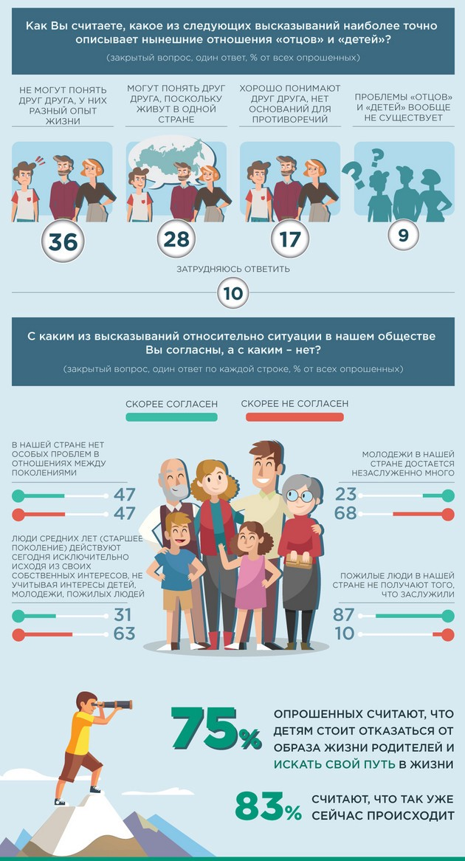

О том, что «отцы» и «дети» не могут понять друг друга из-за разного жизненного опыта, говорят 36% опрошенных, причем эта доля выросла с 29% в 2014 г. Острее всего непонимание чувствуют молодые люди в возрасте от 18 до 24 лет (49%). Другого мнения придерживаются 28% наших сограждан, утверждая, что взаимопонимание поколений возможно благодаря проживанию в одной стране. Еще 17% респондентов говорят об отсутствии противоречий между поколениями. А каждый десятый (9%) россиянин считает, что проблемы «отцов» и «детей» вообще не существует.
Снижается доля россиян, склонных думать, что старшее поколение действуют сегодня исключительно исходя из своих собственных интересов, не учитывая мнения детей и молодежи (с 37% в 2012 г. до 31% в 2018 г.). Однако большинство (87%) полагает, что пожилые люди в России не получают того, что заслужили (рост с 78% в 2012 г.).
Три четверти россиян (75%) считают, что детям стоит отказаться от образа жизни родителей и искать свой путь в жизни: чаще других об этом говорит молодежь в возрасте от 18 до 24 лет (83%). Доля тех, кто советует молодым людям идти по стопам своих родителей, снизилась на 12 п.п. с 2014 г. Большинство (83%) респондентов замечает, что молодежь сейчас действительно самостоятельно выбирает жизненную тропу.
По всем вопросам не отмечается существенной разницы между ответами людей, имеющих детей до 18 лет, и тех, у кого детей нет.

Инфографика с сайта https://infographics.wciom.ru/
https://medium.com/direktoria-online/news-27-june-cb68ee97dfb

